Bepaling van het totaal nominaal thermisch ingangsvermogen van een installatie t.b.v. diens eventuele kwalificatie als BKG-installatie

Datum laatste wijziging: 17 oktober 2022. Versienummer: 1

- Relevantie en achtergrond

In de indelingslijst van het VLAREM II zijn sommige installaties in de 4 de kolom aangeduid met de letter “Y_{k}”, waarbij de Y(en de Y_{k}) gedefinieerd wordt als:
Y = een BKG-installatie als vermeld in artikel 49, tweede lid, van het besluit van de Vlaamse Regering van 27 november 2015 tot uitvoering van het decreet van 25 april 2014 betreffende de omgevingsvergunning. Als blijkt dat een Y-rubriek van toepassing is, behoren alle eenheden waarin brandstoffen worden verbrand, met uitzondering van eenheden voor de verbranding van gevaarlijke afvalstoffen of huishoudelijk afval, tot de BKG-installatie. Onder verbranden wordt het oxideren van brandstoffen, ongeacht de wijze waarop de warmte, de elektrische of de mechanische energie die tijdens dat proces vrijkomt wordt gebruikt, en andere rechtstreeks daarmee verband houdende activiteiten, met inbegrip van rookgasreiniging, verstaan.

De subindexen hebben betrekking op het soort broeikasgas waarvoor de verplichtingen, vermeld in titel II van het VLAREM, gelden:

a) Y_{k} heeft betrekking op de emissies van koolstofdioxide (CO₂);
[….]

Installaties die uitsluitend biomassa gebruiken, worden geacht niet ingedeeld te zijn met de vermelding Y.

Rubrieken, aangeduid met de letter Y, kunnen overlappen met andere rubrieken.
De aanduiding als “Y” rubriek impliceert dat de betreffende installatie een BKG-installatie is, en derhalve onder het EU-ETS valt.
Naast andere criteria, bepaalt het totaal nominaal thermisch ingangsvermogen van een installatie in meerdere gevallen of een installatie onder het EU ETS valt of niet. Eén van de relevante rubrieken die in de indelingslijst aangeduid is met de letter “Y_{k}” is immers de 43.4 rubriek, die in de indelingslijst gedefinieerd wordt als:
rubriek | Omschrijving
43.4. | installaties voor het verbranden van brandstof met een totaal nominaal thermisch ingangsvermogen van meer dan 20 MW, met uitzondering van installaties voor het verbranden van gevaarlijke afvalstoffen of huishoudelijk afval  opmerking: Er kan overlapping zijn met rubriek 2.3.4, 31.1, 43.1, 43.2 en 43.3.
Naast deze 43.4 rubriek, zijn er in de indelingslijst nog andere installaties die aangeduid zijn met de Y_{k} rubriek en een verwijzing bevatten naar “een totaal nominaal thermisch ingangsvermogen van meer dan 20 MW”.
Het totaal nominaal thermisch ingangsvermogen is dus een belangrijk criterium.
Omtrent de manier hoe het totaal nominaal thermisch ingangsvermogen van een installatie moet worden berekend t.b.v. diens evaluatie of het een BKG-installatie betreft, bestaat er momenteel enerzijds toelichting vervat in Bijlage 1 van het VLAREM II zelf, alsmede bestaan er Europese richtsnoeren:
- Toelichting vervat in Bijlage 1 van het VLAREM II zelf
De bijlage bevat onderstaande bepalingen:
Als het totale nominaal thermisch ingangsvermogen van een installatie wordt berekend met betrekking tot een rubriek die aangeduid is met de vermelding Y, wordt het nominaal thermisch ingangsvermogen van alle technische eenheden die deel uitmaken van de installatie en waarin brandstoffen worden verbrand, bij elkaar opgeteld. Die eenheden kunnen onder andere alle soorten stookketels, branders, turbines, verwarmingstoestellen, ovens, verbranders, gloeiovens, draaiovens, droogovens, drogers, motoren, brandstofcellen, chemische loopingverbrandingseenheden, fakkels en thermische of katalytische naverbranders omvatten. Eenheden met een nominaal thermisch ingangsvermogen van minder dan 3 MW en eenheden die uitsluitend biomassa gebruiken, worden bij de berekening buiten beschouwing gelaten. Tot eenheden die uitsluitend biomassa gebruiken, behoren ook eenheden waarin alleen bij het opstarten of uitschakelen fossiele brandstoffen worden gebruikt.
Dit betreft dus vooral toelichting welke eenheden al dan niet moeten meegeteld worden t.b.v. de berekening van het totaal nominaal thermisch ingangsvermogen. Deze toelichting is gebaseerd op datgene wat ook in Bijlage 1 van de EU-ETS richtlijn is opgenomen.
2° Europese richtsnoeren: “Guidance on Interpretation of Annex I of the EU ETS Directive (excl. aviation activities)”
Daarnaast is er in 2010 op Europees niveau een document opgesteld (waarvan Lidstaten hebben gesteld dat ze deze zullen volgen) dat ook specifiekere richtsnoeren bevat over hoe moet bepaald worden of een bepaalde installatie al dan niet onder het EU-ETS valt. Deze richtsnoeren zijn hieronder te raadplegen:

Aangezien beide toelichtingen niet steeds alle antwoorden bieden, bevat deze nota nog wat bijkomende toelichting omtrent de bepaling van het totaal nominaal thermisch ingangsvermogen van een installatie. Soms worden elementen van bestaande toelichtingen (cfr. supra) hernomen, soms werden deze verder “uitgewerkt”.

Bedoeling van de nota is duidelijkheid te verschaffen hoe de bepaling van het totaal nominaal thermisch ingangsvermogen dient te gebeuren, en daardoor ook een geharmoniseerde toepassing in het Vlaamse Gewest te garanderen.

Merk op dat de manier waarop het totaal nominaal thermisch ingangsvermogen van een installatie die in deze nota wordt beschreven (en dient t.b.v. de al dan niet kwalificatie als BKG-installatie), kan afwijken van andere regels voor de berekening van het nominaal thermisch ingangsvermogen van een installatie voor andere doeleinden.

- Bepaling totaal nominaal thermisch ingangsvermogen van een BKG-installatie: welke eenheden meenemen?

Zoals in Bijlage 1 van het VLAREM II opgenomen, wordt het totaal nominaal thermisch ingangsvermogen van een installatie bepaald als de som van het thermisch ingangsvermogen van alle technische eenheden die deel uitmaken van de installatie en waarin brandstoffen worden verbrand.

Eenheden met een nominaal thermisch ingangsvermogen van minder dan 3 MW en eenheden die uitsluitend biomassa gebruiken, worden bij de berekening buiten beschouwing gelaten.

Ook het nominaal thermisch ingangsvermogen van eenheden voor de verbranding van gevaarlijke afvalstoffen of van huishoudelijk afval, mogen buiten beschouwing worden gelaten.

Technische eenheden die als back-up fungeren moeten bij deze berekening worden meegenomen. Een afwijking hiervan wordt enkel en alleen toegestaan:

- indien de omgevingsvergunning expliciet vermeldt (onder de vorm van een bijzondere voorwaarde) dat de technische eenheid niet gelijktijdig in werking mag zijn met de andere technische eenheden, én
- indien het technisch onmogelijk gemaakt wordt dat beide eenheden tegelijk in werking zijn.

Indien één of meerdere verbrandingseenheden uit dienst worden genomen maar nog aanwezig zijn, dient men ervoor te zorgen dat er voldoende ingrepen gebeuren om het hergebruik te vermijden. In principe dienen de betreffende eenheden volledig ontmanteld te worden. Indien dit op korte termijn niet kan, dienen minimaal volgende aanpassingen doorgevoerd te worden:

  - Het ontmantelen van de gasstraat of brandstoftoevoer
  - Het ontkoppelen van de aansluiting van de ketel op de stoom- of warmwaterleiding
  - Het ontmantelen van de elektrische stuurkast van het apparaat

- Bepaling nominaal thermisch ingangsvermogen van een verbrandingseenheid

Belangrijke algemene regel is dat de bepaling van het thermisch ingangsvermogen gebaseerd is op het geïnstalleerd vermogen (en niet op het effectief gebruikte vermogen) en dat meerdere individuele branders binnen één en dezelfde verbrandingseenheid moeten worden samengeteld.

In deze optiek, moet het nominaal thermisch ingangsvermogen van een verbrandingseenheid worden gebaseerd op de ‘nameplate capacity’ van de ‘overkoepelende’ verbrandingseenheid (stoomketel, warmwaterketel,…) die is opgenomen op het kenplaatje van deze verbrandingseenheid.

Indien deze ‘nameplate capacity’ naar het uitgangsvermogen verwijst (wat meestal het geval is), wordt deze capaciteit via het rendement omgerekend naar het ingangsvermogen, waarbij een standaardrendement van 90% wordt genomen.

Er gelden een aantal specifieke regels in de gevallen waarin bovenstaande algemene regels niet zouden kunnen worden toegepast en/of tot een verkeerde inschatting van het nominaal thermisch ingangsvermogen zouden leiden:

- Indien er op de verbrandingseenheid (een) brander(s) geïnstalleerd werd(en) met een ander thermisch ingangsvermogen (dan initieel geïnstalleerd), dan kan het thermisch ingangsvermogen van de verbrandingseenheid gebaseerd worden op de technische documentatie van de fabrikant van de brander(s), met name de maximale capaciteit waarvoor de brander(s) ontworpen is (zijn).

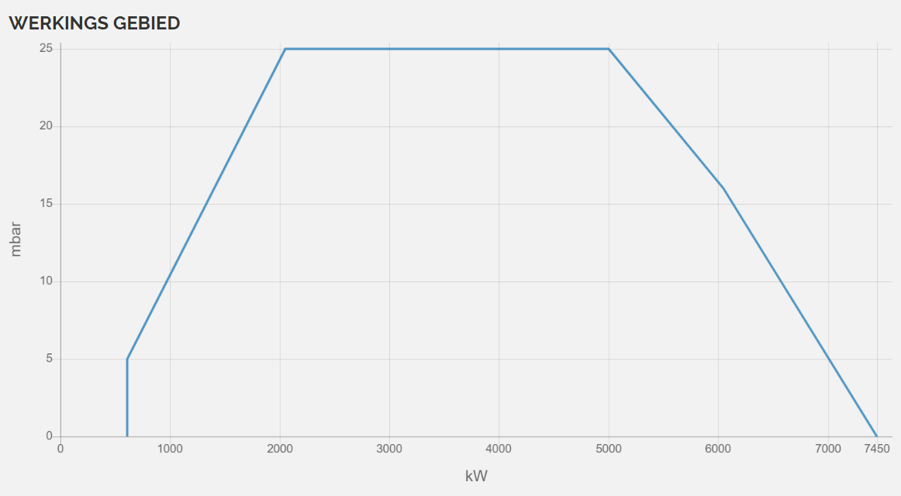
Thermisch
ingangsvermogen = 7.450 kW

In bovenstaande weerspiegelt de X-as het thermisch ingangsvermogen van de brander, en de Y-as de tegendruk in de vuurhaard van de verbrandingseenheid.

- Indien de exploitant wenst rekening te houden met de werkelijke tegendruk in de vuurhaard van de verbrandingseenheid, of indien er geen betrouwbare of verifieerbare informatie voorhanden is over de brander, kan rekening gehouden worden met de resultaten van een brandstofdebietsmeting in aanwezigheid en onder controle van een erkend keuringsorganisme.

Deze brandstofdebietsmeting moet minstens aan de onderstaande voorwaarden voldoen:

- er moet gemeten worden bij maximaal toelaatbare belasting van de brander(s), zonder enige beperking, waardoor de meting het maximale brandstofdebiet dat door de brander(s) gaat, registreert;
- de meting dient uitgevoerd te worden zonder voorafgaande hardware- of softwarematige limitering van de brandstoftoevoer;
- als belangrijk onderdeel van de metingen dient tevens de tegendruk in de vuurhaard van de verbrandingseenheid (= weerstand aan rookgaszijde) te worden gemeten en geregistreerd.

Aan de hand van deze brandstofdebietsmeting en door rekening te houden met de onderste calorische verbrandingswaarde van de brandstof, wordt dan het nominaal thermisch ingangsvermogen van de brander bepaald.

Bij wijze van controle wordt de gemeten tegendruk vervolgens toegepast op het werkingsgebied van de brander zoals aangeleverd in de technische documentatie (zie hieronder). Bij een correcte meting komt het verkregen vermogen (a.d.h.v. de tegendruk en het werkingsgebied) overeen met het vermogen dat berekend wordt a.d.h.v. de brandstofdebietsmeting.

9 mbar
6700
Thermisch
ingangsvermogen = 6700 kW

- Sommige aanpassingen aan verbrandingseenheden/branders kunnen niet als permanent worden beschouwd, of zijn onvoldoende controleerbaar. Om die reden worden volgende ingrepen sowieso niet als voldoende aanvaard om af te wijken van het kenplaatje of de technische documentatie (niet-limitatieve lijst):

  - het monteren van steekflenzen of steekpannen in de gasleiding of aan de stoom/warmwaterzijde
  - het plaatsen van regelkleppen op de gastoevoer van de verbrandingseenheid/brander
  - het modificeren van branders (regelschroeven, kleppen, enz.)
  - het computergestuurd begrenzen van de verbrandingseenheid

- De relatie van de berekening van het totaal nominaal thermisch ingangsvermogen van de installatie met de omgevingsvergunning en het monitoringplan van de BKG-installatie

Aangezien dit onwerkbaar is, is het niet noodzakelijk dat bij elke wijziging van het totaal nominaal thermisch ingangsvermogen van een BKG-installatie, een wijziging aan de omgevingsvergunning wordt doorgevoerd. Wél moet de huidige situatie steeds weerspiegeld zijn in het monitoringplan van de BKG-installatie. In voorkomend geval, moeten significante wijzigingen aan het monitoringplan worden aangebracht. Zie daarvoor de toelichting “Toelichting en sjablonen wijzigingen aan een monitoringplan in de handelsperiode 2021-2030.”

Indien wijzigingen aan het totaal nominaal thermisch ingangsvermogen van de installatie worden doorgevoerd, die ervoor zouden zorgen dat het totaal thermisch ingangsvermogen van de installatie zou dalen tot onder de 20 MW-grens, zal wél een aanpassing aan de omgevingsvergunning noodzakelijk zijn, en zal ook een melding van stopzetting moeten worden ingediend a.d.h.v. het laatst goedgekeurde ALC rapport (rapport over de activiteitsniveaus). Zie daarvoor de toelichting “Toelichting bij stopzettingen en nieuwkomers in de handelsperiode 2021-2030.”

- Twijfelgevallen en/of discussies

Mede aangezien de bepaling van het totaal nominaal thermisch ingangsvermogen van een BKG-installatie ook is opgenomen in het monitoringplan van een installatie, is een belangrijke controlerende (ten aanzien van exploitanten) en adviserende (ten aanzien van het Vlaams Energie- en Klimaatagentschap) rol weggelegd voor het Verificatiebureau Benchmarking Vlaanderen (VBBV).

Indien nodig, wordt tevens overleg gepleegd met het Vlaams Energie- en Klimaatagentschap.

5. Versiebeheer van deze toelichting
Versie | datum | Omschrijving
1 | 17-Okt-22 | Initiële toelichting

Zie Bijlage 1 uit het Besluit van de Vlaamse Regering houdende algemene en sectorale bepalingen inzake milieuhygiëne van 1 juni 1995 (Titel II van het VLAREM). Gecoördineerde versie te raadplegen op https://codex.vlaanderen.be/Zoeken/Document.aspx?DID=1003794&param=inhoud.
Biomassa is in deze te interpreteren als biomassastromen die – indien noodzakelijk – voldoen aan de duurzaamheids- en broeikasgasemissiereductiecriteria voor het gebruik van biomassa die zijn vastgesteld bij Richtlijn (EU) 2018/2001 van het Europees Parlement en de Raad (RED II-richtlijn).
Hierop kan enkel een uitzondering worden toegestaan indien de betreffende individuele branders nooit tegelijk in werking kunnen zijn én indien de omgevingsvergunning dit ook expliciet garandeert (indien nodig onder de vorm van een bijzondere voorwaarde).
Conform artikel 4.10.1.1. van het VLAREM II moet een exploitant in het bezit zijn van een monitoringplan, dat geverifieerd is door het verificatiebureau en goedgekeurd door het Vlaams Energie- en Klimaatagentschap. Een monitoringplan is een document dat bedoeld is voor het bewaken van BKG-emissies en dat opgesteld is conform uitvoeringsverordening (EU) nr. 2018/2066 van de Commissie van 19 december 2018 inzake de monitoring en rapportage van de emissies van broeikasgassen overeenkomstig Richtlijn 2003/87/EG van het Europees Parlement en de Raad en tot wijziging van Verordening (EU) nr. 601/2012 van de Commissie.

